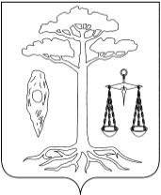

**СОВЕТ**

**ТЕЙКОВСКОГО МУНИЦИПАЛЬНОГО РАЙОНА**

**шестого созыва**

**РЕШЕНИЕ**

от 03.11.2015 г. № 16-р

г. Тейково

**О внесении изменений в решение Совета Тейковского муниципального района от 19.12.2013 № 303-р «Об утверждении структуры администрации Тейковского муниципального района»**

**(в действующей редакции)**

В соответствии частью 8 статьи 37 Федерального закона от 06.10 2003 № 131-ФЗ «Об общих принципах организации местного самоуправления в Российской Федерации» (в действующей редакции), Уставом Тейковского муниципального района Ивановской области (в действующей редакции),

**Совет Тейковского муниципального района РЕШИЛ:**

Внести в решение Совета Тейковского муниципального района от 19.12.2013 № 303-р «Об утверждении структуры администрации Тейковского муниципального района следующие (в действующей редакции) следующие изменения:

1. Пункт 1.1, 1.2 исключить.

**Председатель Совета**

**Тейковского муниципального района Н.С. Смирнов**